M e g h í v ó

A BTSSZ „Rockenbauer Pál” Túravezetők Klubja szeretettel meghív minden túravezetőt és túrázót
A 2013. II. félév következő klubnapjára

2013. október 14-én hétfőn 16.00-kor
Cím: Budapest V. ker. Arany János u. 10. földszint

Előadások

Dolomitok és Norvégia címmel
Vencel István

Mexikó és Kuba címmel
Szabó László tart előadást

Olaszország Dolomitok Kuba Havanna

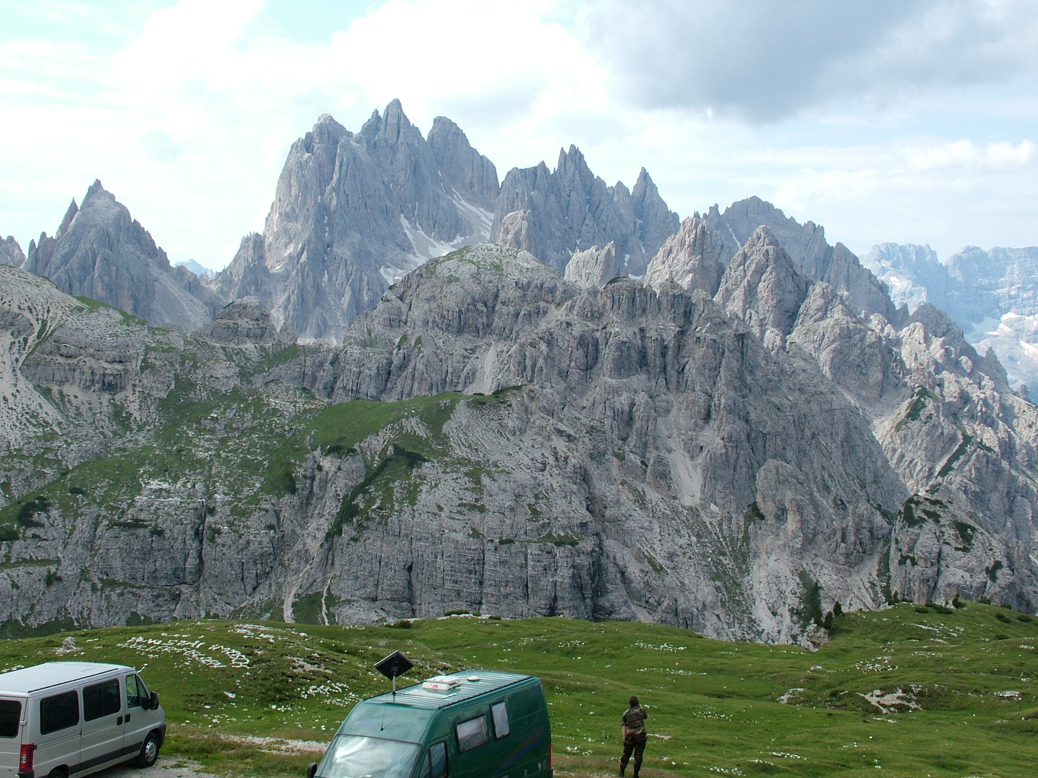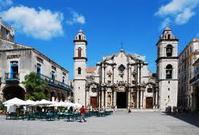

Minden érdeklődőt szeretettel várunk!

Bencze Éva Klubvezető

